**《南京理工大学服务平台》**

**需求规格说明书**

**版本号 ： v1**

**团队成员：刘祥德、温光照、刘婷珺**

**陈旖旎、邱丽丽、王远**

|  |  |  |  |
| --- | --- | --- | --- |
| **作者：** |  | **日期：** |  |
| **审核：** |  | **日期：** |  |
| **批准：** |  | **日期：** |  |

**变更记录**

|  |  |  |  |
| --- | --- | --- | --- |
| **日期** | **版本** | **变更说明** | **作者** |
|  |  |  |  |
|  |  |  |  |
|  |  |  |  |
|  |  |  |  |
|  |  |  |  |

目录

1. 引言 5

1.1 目的 5

1.2 适用范围 5

1.3 参考资料 5

1.4 术语和缩略语 5

2. 系统概述 6

2.1 产品描述 6

2.2 产品功能描述 6

2.3 产品功能 7

2.3.1 系统用例模型 7

2.3.2 业务流模型： 7

2.4 一般约束 7

2.1 平台开发约束 7

2.1.1 前台客户端 7

2.1.2 后台服务器 8

3. 功能性需求 8

3.1 用户端 8

3.1.1 教辅资料共享模块 8

3.1.2 旧物拍卖模块 9

3.1.3 失物招领模块 10

3.2 管理员端 12

3.2.1 教辅资料管理模块 12

3.2.2 旧物拍卖管理模块 13

3.2.3 失物招领管理模块 13

4. 非功能性需求 14

4.1 接口需求 14

4.1.1 用户接口： 14

4.1.2 软件接口： 15

4.1.3 通信接口 15

4.2 硬件需求 15

4.3 数值需求 15

4.3.1 静态数值需求： 15

4.3.2 动态数值需求： 15

4.4 性能需求 16

4.5 服务需求 16

4.6 可用性需求 16

# 引言

## 目的

编写此文档的目的是进一步定制软件开发的细节问题,希望能使本软件开发工作更具体。为使用户、软件开发者及分析人员对该软件的初始规定有一个共同的理解，它说明了本产品的各项功能需求、性能需求和数据要求，明确标识各功能的实现过程，阐述实用背景及范围，提供客户解决问题或达到目标所需的条件或权能，提供一个度量和遵循的基准

## 适用范围

在信息多元化的时代背景下，要适应信息化发展带来的机遇和挑战，积极通过新媒体手段来推动时代的发展。在上大学期间，我们往往回去寻找一些课程相关的资料，往往要几经周转才能得到我们所需要的资料。现在我们将利用互联网络的手段开发一个高校内的共享平台。该共享平台主要是针对大学生的实际生活和学习需求，提供高校内的资料共享，让大学生能更加便利地获取想要的资料，大大方便了学生的学习和生活，同时，我们还将增加一个二手交易信息发布功能，便利同校同学间的二手交易活动，除此之外，我们考虑的到学生时常会有东西的遗失的情况发生，我们还将在平台中增加失物招领的模块，便利学生丢失财物的找回。

## 参考资料

|  |  |  |  |
| --- | --- | --- | --- |
| **资料名称[标识符]** | **出 版 单 位** | **作 者** | **日 期** |
|  |  |  |  |

## 术语和缩略语

|  |  |
| --- | --- |
| **术语、缩略语** | **解 释** |
|  |  |
|  |  |
|  |  |

# 系统概述

## 产品描述

## 产品功能描述

#### 学生端：给学生提供的功能主要为学习资料（包括课程ppt，讲义，试卷；各大竞赛的资料，心得；书籍的影印版等等）的上传和下载，旧物品的拍卖信息发放，失物招领信息的发放。

#### 管理员端：给管理员提供的权限主要为学习资料（包括课程ppt，讲义，试卷；各大竞赛的资料，心得；书籍的影印版等等）的审核和公开，旧物品的拍卖信息和失物招领信息的审核。

#### 本软件主要在供南京理工大学在校学生使用，旨在为南理工学子提供学习生活的辅助性服务，填补官方服务的空白和短板。使用者包括学生，管理员等。

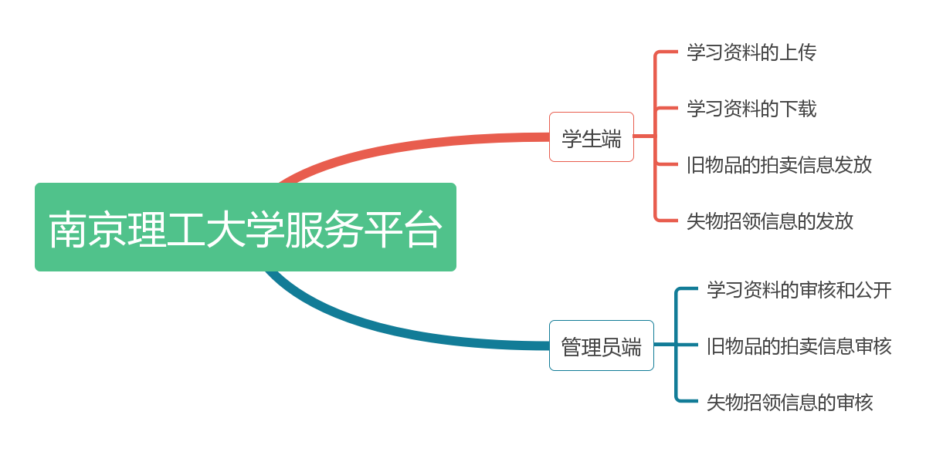

图 2.2‑1 系统功能模块图

## 产品功能

### 系统用例模型

### 业务流模型：

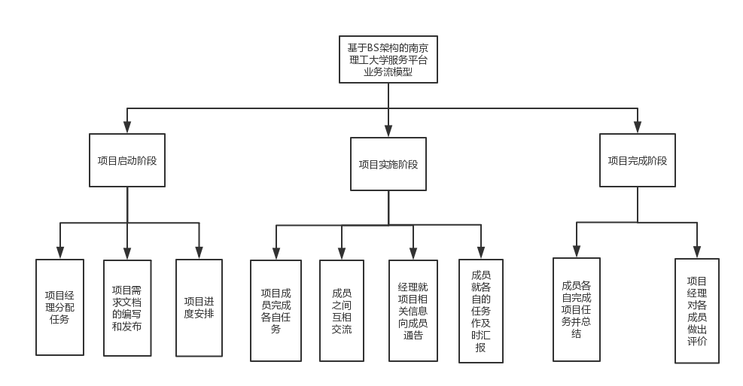

图 2‑2 业务流模型图

## 一般约束

假定：用户能够提供交付测试的环境；用户能够参与到需求的核准工作；。 约束：本系统的最后的交付日期是2018-9-30；

## 平台开发约束

### 前台客户端

B/S架构即浏览器和[服务器](https://baike.baidu.com/item/%E6%9C%8D%E5%8A%A1%E5%99%A8" \t "https://baike.baidu.com/item/BS%E6%9E%B6%E6%9E%84/_blank)架构模式。它是随着Internet技术的兴起，对C/S架构的一种变化或者改进的架构。在这种架构下，用户工作界面是通过WWW浏览器来实现，极少部分[事务](https://baike.baidu.com/item/%E4%BA%8B%E5%8A%A1" \t "https://baike.baidu.com/item/BS%E6%9E%B6%E6%9E%84/_blank)逻辑在前端(Browser)实现，但是主要事务逻辑在服务器端([Server](https://baike.baidu.com/item/Server))实现，形成所谓三层3-tier结构。B/S架构是WEB兴起后的一种网络架构模式，WEB浏览器是客户端最主要的应用软件。这种模式统一了客户端，将系统功能实现的核心部分集中到服务器上，简化了系统的开发、维护和使用。客户机上只要安装一个浏览器，服务器安装数据库。浏览器通过[Web Server](https://baike.baidu.com/item/Web%20Server" \t "https://baike.baidu.com/item/BS%E6%9E%B6%E6%9E%84/_blank)同数据库进行数据交互。 这样就大大简化了客户端电脑载荷，减轻了系统维护与升级的成本和工作量，降低了用户的总体成本。

### 后台服务器

后台服务器采用微服务架构，将单一应用程序开发为一组小型服务的方法，服务间通信采用轻量级通信机制（通常用HTTP资源API）。服务围绕业务能力构建并且可通过全自动部署机制独立部署。服务用一个最小型的集中式的管理，采用Spring生态构建业务逻辑层，Hibernate构建数据访问层，最后用MySQL支撑起系统全局的数据流。由此只提供一个基于接口的服务型驱动模型，为客户端提供良性的API交互，同时通过负载均衡的Api Gateway技术适应一定量的教务并发请求，增强服务器的负载能力。

通过微服务架构下的服务细粒度的划分控制，有效开发出高内聚松耦合的后台服务器，后台的微服务具备良好的拓展适应能力，满足多平台用户的硬性需求。

# 功能性需求

## 用户端

### 教辅资料共享模块

功能说明：为了更好地实现资料的共享，该模块提供资料上传和下载功能；

* 上传资料：用户上传已有的资料，方便其他用户下载；
* 下载资料：用户可以下载自己需要的资料。
* 标签分类：此外，模块允许资料码上标签进行分类。用户在上传资料时给资料勾选不同的分类标签，用作分类的依据。这里的标签包括：专业分类：软件工程、计算机科学与技术、网络工程、智能科学与技术等；课程名称：高等数学、大学英语、大学物理、计算机组成原理、操作系统、软件体系结构、软件设计模式等；资料类型：课件、试卷、文档等等。
* 分类筛选：用户可以输入标签类型，筛选数据库内的资料。比如当用户在下拉框中选择数据结构这个科目的标签，列表会呈现出当前所有给科目的资料。
* 资料检索：用户可以输入关键字检索含有该关键字的资料。

参与者：用户

* 用例图：

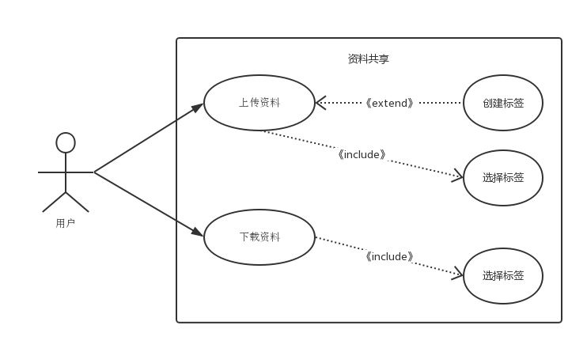

图 3.1‑1 资料共享用例图

### 旧物拍卖模块

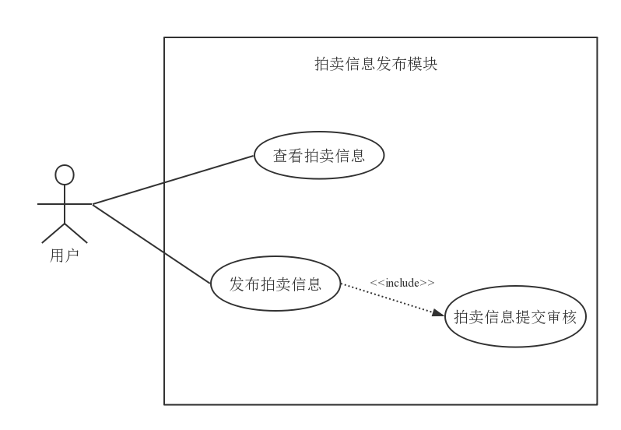

图 3.1‑2 用户端拍卖信息发布用例图

#### 功能说明：

* 拍卖信息维护：用户可通过该网页发布物品拍卖信息，例如：旧书、旧运动器材等物品。当然也可以随时编辑、删除自己的拍卖信息
* 物品资料展示：拍卖消息不提供买卖途径，仅提供商品信息（商品图片等）
* 买家联系：拍卖意愿已经卖家联系方式。买家若有需要可以以给予的联系方式联系卖家。
* 状态监视：假若当前物品已经被拍卖成功，当前的拍卖消息被标记为诸如拍卖成功的状态；

### 失物招领模块

功能说明：

* 失物招领：此功能可以发布失物招领公告；发布者可以查看到自己发布过的所有公告；可以随时编辑、删除已发布的公告；已经被认领的启事可以被发布者置为失效或被删除。
* 寻物启示：丢失者可以及时得到失物招领的资讯，或发布寻物启事，以便找回失物。已经找到失物的用户可以删除寻物启示。
* 失主联系：失主可以通过该系统查看其他用户发布的失物招领信息列表，若找到自己的失物可以根据信息联系公告发布者，找回失物。捡到别人物品的人也可以在这里查看寻物启事，以便归还物品。

参与者：用户。

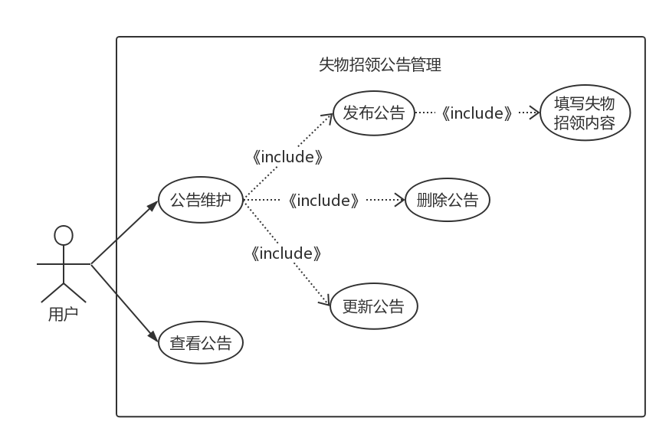

图 3.1‑3 失物招领模块用例图

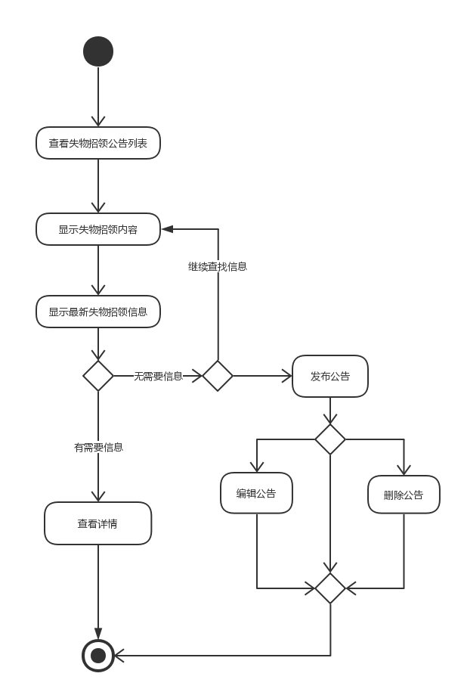

图 3.1‑4 失物招领活动图

## 管理员端

### 教辅资料管理模块

功能说明：

* 内容审查：为了保证用户上传的资料内容符合规定，即不包含无关内容，系统为管理员提供了审查权限，管理员可以查看用户上传的文件内容，也可以删除不符合规定的文件；
* 内容维护：同时，对于用户创建标签的请求，管理员具有审核和批准权限，管理员也可以自行更改资料的标签参数。

参与者：管理员

* 用例图：

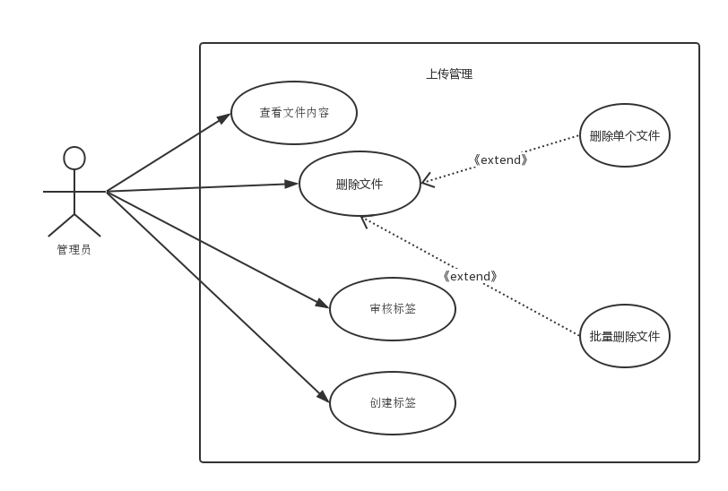

图 3.2‑1 上传管理模块用例图

### 旧物拍卖管理模块

#### 功能说明：

* 信息审核：管理员可通过该网页审核拍卖信息。重点在现实核对身份信息以及物品信息，防止出现买家秀与卖家秀区别大或者网络被骗等情况。若审核不通过，则通知卖家重新进行发布以及审核。
* 信息管理：管理员可以通过编辑让信息合法发布，也可以直接删除不合法的拍卖信息；

#### 参与者：管理员。

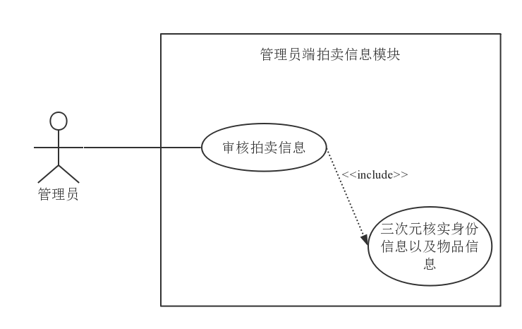

图 3‑2 管理员端拍卖信息用例图

### 失物招领管理模块

功能说明：

* 信息审核：失物招领公告发布需要管理员审核通过才能显示在公告列表中；
* 信息维护：管理员有权限查看、编辑和删除失物招领公告。

参与者：管理员

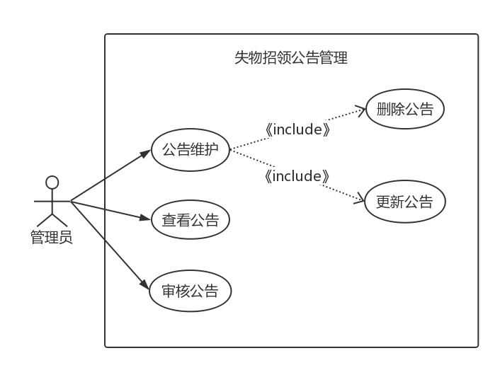

图 3.2‑2 失物招领管理模块用例图

# 非功能性需求

## 接口需求

系统建设采用先进的成熟技术，建立严密、体系化的系统管理、应用平台，应具有良好的分层设计，整体系统扩充性能良好，能够根据业务的发展或变更，在保持现有业务处理不受影响的前提下，具有持续扩充功能、适度变化的能力。系统提供Web Services 接口，通过REST可以方便的与客户现用客户端进行交互，交换的文件信息采用规范的JSON式，可以很方便地与其他系统进行信息交换，以满足信息化不断发展和系统集成需要。更严格的接口分析定义如下:

### 用户接口：

提供用户使用软件产品时的接口需求。例如，如果系统的用户通过显示终端进行操作，就必须指定如下要求：

#### 对屏幕分辨率要求：720P及其以上；

#### 报表或菜单的页面打印格式和内容：A4；

#### 输入输出的相对时间：误差2分钟；

#### 程序功能键要求：返回、关闭、返回桌面。

### 软件接口：

#### 根据对应不同的学院进行资料的筛选。

#### 实现对指定文件的下载和上传。

#### 同时提供本校二手交易平台跳转。

### 通信接口

数据源认识的请求类型映射为HTTP URL。服务器必须是一个web app，用以分析客户端请求的URL字符串并翻译为数据源认识的操作。约定HTTP通信头为PUT、DELETE、PUT、GET、PATCH，通过JSON数据流约束通信交互动作，以严格状态码（如404、421）区分通信异常，前段响应与后端响应分离，后端对通信操作自处理。

## 硬件需求

#### 服务器硬件配置：

* 4G运行内存

处理器：4核多线程

* 客户端配置：

运行内存：

* 4G及以上

机身存储：

* 256G及以上

## 数值需求

### 静态数值需求：

#### 支持的终端数：150

#### 支持并行操作的用户数：200

#### 系统响应的时间特性：用户对系统请求的反应时间控制在5秒内，如果超过5秒考虑设计交互友好的方式显示等待信息

### 动态数值需求：

#### 欲处理的事物和任务的数量：100事务并行，超越阈值回滚或阻塞。

#### 正常情况下一定时间周期中处理的数据速率：200MB/s。

#### 峰值工作条件下一定时间周期中处理的数据总量：1GB。

## 性能需求

#### 网络环境下的多用户系统：信息主要存储在服务器端的数据库中，由各使用者在规定的权限下在各自的客户端上录入，修改，删除相关的内容，进行各自的相关操作，不可跨权限经常操作。各用户还可进行查询，调用，达到信息共享。

#### 数据的完整性与准确性保护：录入数据采用表格方式，对录入的数据进行相关的限制，限制录入数据类型及取值范围以保证数据的完整性及准确性。

#### 服务器响应：服务器一般响应时间（除报表统计、数据导入）不超过2秒。

|  |  |  |
| --- | --- | --- |
| 时间段 | 种类 | 响应时间(秒) |
| 平时 | 新增资料等数据 | 2 |
| 查询高峰 | 4 |
| 平时 | 简单查询 | 2 |
| 复杂查询 | 10 |
| 查询高峰 | 简单查询 | 8 |
| 复杂查询 | 20 |

图 4.4‑1 数据库不同时段查询时间需求

## 服务需求

#### 服务的安全性：保证教务管理系统中的数据进行相应的安全限制，管理员与用户的操作必须经过的严格安全体系校验，不能随便进行更改，保密性要高，以防发生随意泄露事件发生。

#### 服务的灵活性：调用相关数据操作要简单，从数据中调出来的数据要方便打印，录入，修改，删除等相关的操作。软件允许用户使用屏幕触摸使用，也可以对手机接入的鼠标、键盘做出反应。软件的设计和实现需要考虑到运行环境的变化，并能够在运行环境变化的情况下正常使用。同时，软件需要兼容其他软件接口的变化，以保证在不同运行环境，不同软件接口的情况下的正常使用。

## 可用性需求

#### 方便操作，操作流程合理：尽量从用户角度出发，以方便使用本产品。如：键入拍卖信息时，敲入回车键光标的自动跳转、输入法的自动转换，信息检索时输入汉语简拼快速检索到结果等。可以通过快速键方便用户录入信息，所有操作可仅通过键盘完成。

#### 系统合理：支持没有计算机使用经验、计算机使用经验较少及有较多计算机使用经验的用户均能方便地使用本平台。

#### 控制必录入项：本系统能够对必须录入的项目进行控制，使用户能够确保信息录入的完整。同时对必录入项进行有效的统一的提示。

#### 容错能力：系统具有一定的容错和抗干扰能力，在非硬件故障或非通讯故障时，系统能够保证正常运行，并有足够的提示信息帮助用户有效正确地完成任务。

#### 统一规范的提示信息：例如删除操作时，系统可提示警示框“您确认删除记录吗？操作不可恢复！”，用户点击确认后，系统才执行删除操作，删除后可直接返回相关页面。